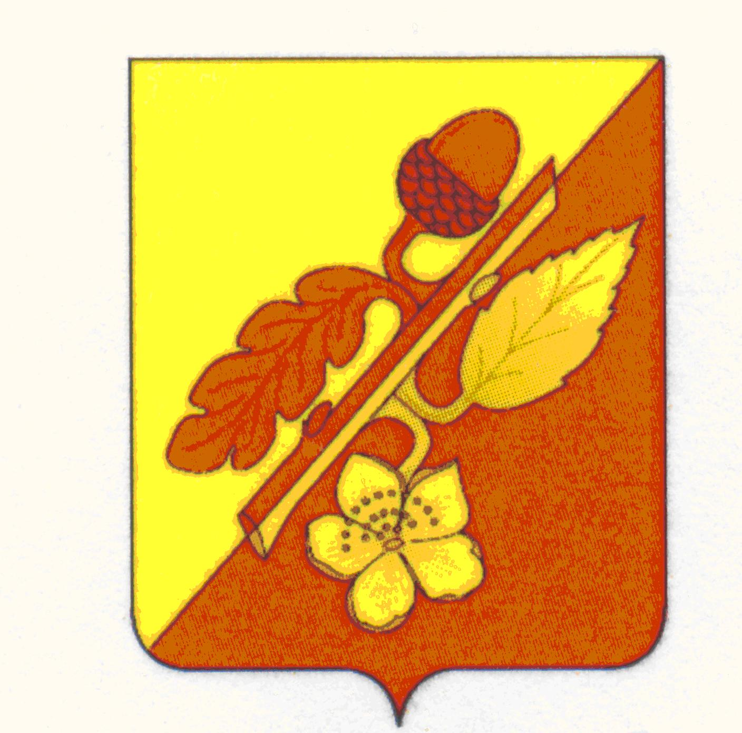

СОВЕТ НАРОДНЫХ ДЕПУТАТОВ
ТЕРНОВСКОГО МУНИЦИПАЛЬНОГО РАЙОНА
ВОРОНЕЖСКОЙ ОБЛАСТИ

Решение

от 15 февраля 2023 года № 14
с. Терновка

Об отчете главы Терновского
муниципального района о результатах
своей деятельности за 2022 год

Заслушав и обсудив отчет главы Терновского муниципального района В.В.Шишкина «О результатах своей деятельности за 2022 год» Совет народных депутатов Терновского муниципального района

решил:

1. Отчет главы Терновского муниципального района В.В.Шишкина «О результатах своей деятельности за 2022 год» принять к сведению, работу совета народных депутатов Терновского муниципального района признать удовлетворительной.
2. Опубликовать настоящее решение в официальном периодическом печатном издании «Терновский муниципальный вестник».
3. Данное решение вступает в силу со дня его опубликования.
4. Контроль за исполнением настоящего решения оставляю за собой.

Глава Терновского
муниципального района В.В.Шишкин

Приложение
к решению Совета народных депутатов
Терновского муниципального района
Воронежской области
от 15 февраля 2023 г. № 14

Отчёт
главы Терновского муниципального района о результатах своей деятельности за 2022 год.

Совет народных депутатов Терновского муниципального района осуществляет свою деятельность в соответствии с Федеральным законом от 6 октября 2003 года № 131Федерального Закона «Об общих принципах организации местного самоуправления в Российской Федерации», Уставом Терновского муниципального района, Регламентом работы Совета народных депутатов.

Основными направлениями деятельности Совета народных депутатов Терновского муниципального района за 2022 год являлись:
- принятие нормативных правовых актов, устанавливающих правила, обязательные для исполнения на территории муниципального района;
- принятие решений по вопросам организации деятельности Совета народных депутатов Терновского муниципального района по решению вопросов местного значения;
- работа постоянных комиссий Совета народных депутатов;
- оказание правовой и методической помощи органам местного самоуправления поселений;
- осуществление контроля за соблюдением и исполнением принятых решений, в том числе:
- за исполнением районного бюджета;
- за исполнением органами местного самоуправления и должностными лицами полномочий по решению вопросов местного значения;
- за распоряжением муниципальной собственностью, реализацией планов и программ развития района.
Работа Совета народных депутатов Терновского муниципального района велась на основе годового плана работы. Все основные мероприятия, предусмотренные планом работы на 2022 год, выполнены.
За отчетный период проведено 7 заседаний сессий, на которых было принято 36 решение, охватывающие все основные направления жизнедеятельности нашего района. Из них принято 16 решения нормативного характера и 20 – решений ненормативного характера.

В исключительной компетенции Совета народных депутатов находится местный бюджет: утверждение и контроль за его исполнением.
В 2022 году проводились публичные слушания по наиболее важным и значимым вопросам местного значения муниципального района, по результатам которых депутаты принимали необходимые решения на заседаниях представительного органа.
На публичных слушаниях были рассмотрены следующие вопросы:
- Об исполнении районного бюджета за 2021 год;
- О районном бюджете на 2023 год и плановый период 2024 и 2025 годов;
- О внесении изменений и дополнений в Устав Терновского муниципального района.

Данная форма участия граждан в осуществлении местного самоуправления, предусмотренная Федеральным законом «Об общих принципах организации местного самоуправления в Российской Федерации», является наиболее приемлемой в условиях Терновского муниципального района.

Кроме того, в течение 2022 года, на заседаниях Совета народных депутатов регулярно ставился вопрос о внесении изменений в бюджет муниципального района на 2022 год, что было вызвано изменениями в социально - экономической ситуации района, а также различными темпами поступлений собственных доходов в бюджет Терновского района и перечислений из федерального и областного бюджетов.
В порядке осуществления контрольных функций за исполнением органами местного самоуправления и должностными лицами местного самоуправления полномочий по решению вопросов местного значения, на заседаниях Совета рассматривались различные вопросы, касающиеся сферы образования, спорта, культуры, медицинского обслуживания населения.
Также Совет народных депутатов тесно сотрудничал и с областными структурами, осуществляющими свою деятельность на территории района в качестве предоставления информации по интересующим вопросам.
Все правовые акты Совета народных депутатов были мною подписаны в порядке и в сроки, установленные действующим законодательством, Уставом Терновского муниципального района, Регламентом Совета народных депутатов, а также приняты меры по публикации нормативных правовых актов, затрагивающих права, свободы и обязанности граждан, связанных с решением крупных вопросов экономического и социального развития Терновского муниципального района, охраны общественного порядка, окружающей среды и природных ресурсов в официальном периодическом печатном издании «Терновский муниципальный вестник».

Согласно Уставу Терновского муниципального района на заседаниях Совета заслушивались отчёты: главы муниципального района, главы администрации муниципального района, председателя ревизионной комиссии.

Большинство вопросов, рассмотренных Советом народных депутатов в 2022 году, прошли процедуру предварительного обсуждения на постоянных комиссиях в соответствии с их компетенцией.
За отчетный период состоялось 8 заседаний постоянных комиссий Совета народных депутатов муниципального района.

В соответствии со статьей 36 и статьей 43 Федерального закона «Об общих принципах организации местного самоуправления в Российской Федерации», а также статьей 28 Устава Терновского муниципального района главе муниципального образования предоставлены полномочия по изданию постановлений и распоряжений по вопросам организации деятельности представительного органа местного самоуправления Терновского муниципального района.
За отчетный период было издано:
- 22 распоряжения Совета народных депутатов муниципального района из них 10 распоряжений по личному составу;
- 4 постановления Совета народных депутатов муниципального района.

Депутаты представительного органа представили сведения о своих доходах, расходах, об имуществе и обязательствах имущественного характера, а также сведения о доходах, расходах, об имуществе и обязательствах имущественного характера своих супругов и несовершеннолетних детей в установленный законодательством срок. Также в установленный срок данные сведения были размещены на официальном сайте муниципального образования Терновского муниципального района.
Мероприятия по противодействию коррупции осуществлялись в соответствии с требованиями законодательства.

За отчетный период в Совет народных депутатов Терновского муниципального района не поступило ни одного протеста от Терновской прокуратуры на ранее принятые решения Совета народных депутатов.

Работа Совета народных депутатов в 2022 году находилась под вниманием и контролем правового управления Правительства Воронежской области. В представительный орган в прошедшем году не приходили отрицательные экспертные заключения на решения Совета народных депутатов муниципального района.

В заключении следует отметить, что работа Совета народных депутатов в 2022 году проходила в активном рабочем режиме и была направлена на решение наиболее острых и важных проблем, возникающих на территории муниципального района, на улучшение жизни населения и социально-экономическое развитие муниципального образования.

2022 год был нелегкий. В первую очередь, это связано со сложной ситуацией в стране и мире . Все мы понимаем, что по причине сложившихся обстоятельств, работать было сложно. Однако деятельность депутатского корпуса не останавливалась, а напротив становилась еще более ответственной и слаженной.
Особые слова благодарности хочу выразить всем депутатам, промышленникам, аграриям, предпринимателям района, которые регулярно оказывают помощь в сборе гуманитарных грузов в зону специальной военной операции, обеспечивая военнослужащих необходимыми вещами, продуктами питания, медикаментами, снаряжением, в том числе необходимыми для ведения боевых действий. Я сейчас говорю про квадрокоптеры, тепловизоры, ряд другого оборудования.
Также отдельная благодарность нашим волонтерам, жителям района, которые очень многие вяжут теплые вещи: носки, манишки, рукавицы. Также делают окопные свечи, плетут маскировочные сети и многое другое.
Говоря об итогах года в целом, полагаю, что нам вместе с депутатами удалось скоординировать работу, чтобы она была содержательной, разносторонней и эффективной.
Хочу искренне поблагодарить всех депутатов, которые, несмотря на занятость на рабочих местах, работая на неосвобожденной основе, совмещая депутатскую деятельность с выполнением трудовых и служебных обязанностей по основному месту работы, проявляли себя активно, находили время для работы в заседаниях постоянных комиссий и сессии.
Впереди еще много нерешенных вопросов и проблем, но результат нашей работы зависит от сплоченности единой команды: представительного органа, администрации района, структурных подразделений администрации и организаций района.
Уважаемые депутаты!
Мы должны помнить, что все мы разные и имеем разные мнения, но район у нас один! И наша общая первоочередная задача – сделать все от нас зависящее для его процветания и создания лучших условий для жизни наших земляков. Ведь успехи района – это результат нашего совместного труда. Только опираясь на достигнутое, мы ставим задачи на перспективу, включая все имеющиеся ресурсы и резервы.
От имени депутатов выражаю слова благодарности, в первую очередь, главе администрации муниципального района Павлу Викторовичу Чибисову,
заместителям главы, начальникам отделов и секторов администрации,
а также депутатам Воронежской областной Думы - Колоскову Николаю Васильевичу и Куликову Вячеславу Ивановичу за тесное и конструктивное сотрудничество в нашей общей работе на благо жителей Терновского района.

Спасибо за внимание.

